**Como crear un HPS (Hard Processor System)**

1. 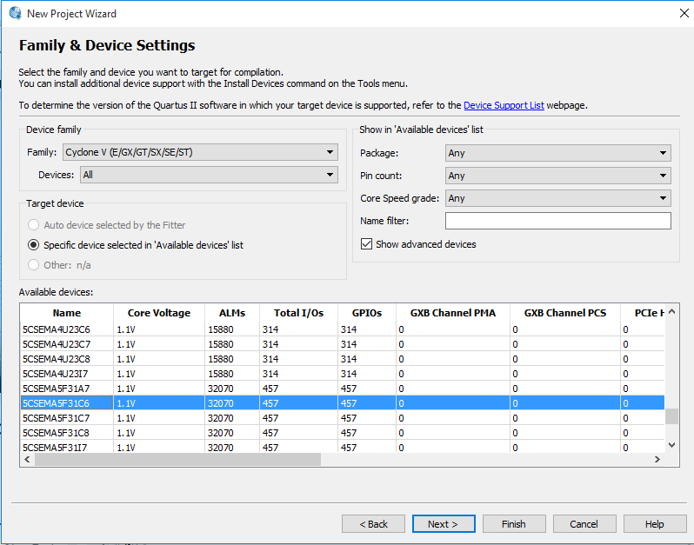Creamos un nuevo proyecto en Quartus II con el nombre HPSFPGA seleccionando la familia Cyclone V y el dispositivo (5CSEMA5F31C6).
2. Creado el proyecto añadimos un archivo de la siguiente forma:
   1. Dar clic en Assignments
   2. Dar clic en Import Assignments
   3. Buscamos el archivo DE1SOC.qsf
   4. Seleccionar el archivo DE1SOC.qsf
   5. Deshabilitamos la opción copiar asignaciones existentes en HPSFPGA. Qsf
   6. Dar clic en OK.

Como se muestra en la siguiente imagen:

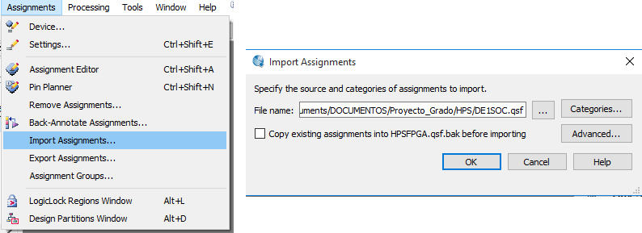

1. 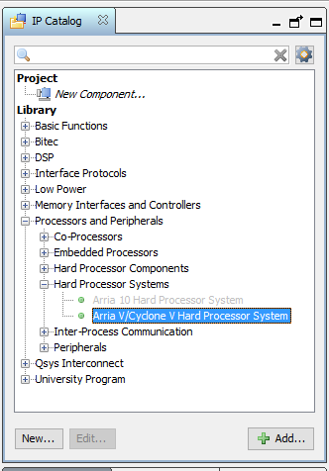Abrimos la herramienta Qsys donde en catalogo IP seleccionamos Processors and Peripherals luego Hard Processor Systems y seleccionamos Cyclone V.

Configuramos el HPS:

* En la pestaña FPGA Interfaces nos dirigimos a la configuración general donde deshabilitamos la espera MPU y señal de evento.
* Para este proyecto no es necesario FPGA-HPS SDRAM Interface eliminamos presionando el botón [-], luego finalizar.

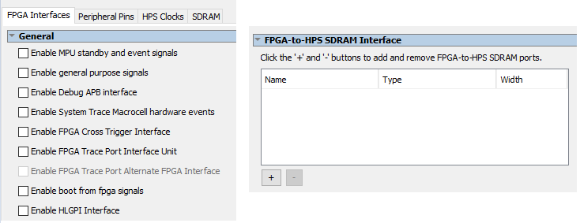

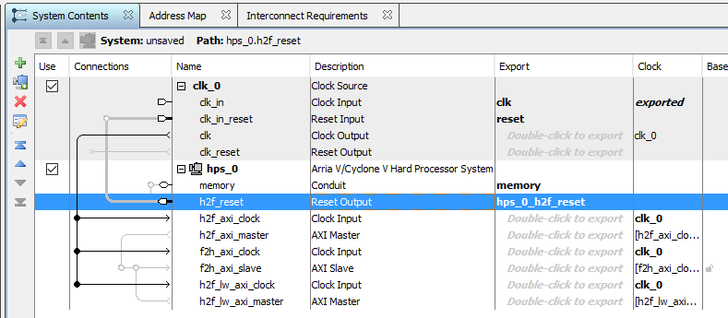En la ventana de System Contents hacemos las siguientes conexiones: el clk se une con h2f_axi_ clock también con f2h_axi_clock y f2h_lw_axi_clock. Ahora exportamos h2f reset output.

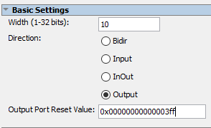Agregamos un PIO (Parallel I/O) para LEDs y lo configuramos para que sean salidas de un ancho de 10 bits además de la configuración Output Port Reset Value: 0x00000000000003ff y finalizamos.

Hacemos las conexiones: el clk con el clk de la FPGA, el reset con clk_reset y s1 (Avalon Memory Mapped Slave) con h2f_lw_master.

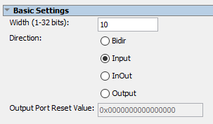Agregamos otro PIO (Parallel I/O) para Swiches y lo configuramos para que sean entradas de un ancho de 10 bits y finalizamos.

Hacemos las mismas conexiones: el clk con el clk de la FPGA, el reset con clk_reset y s1 (Avalon Memory Mapped Slave) con h2f_lw_master.

Exportamos los external_connection del pio_0 y del pio_1, luego renombramos el pio_0 como led y el pio_1 como sw.

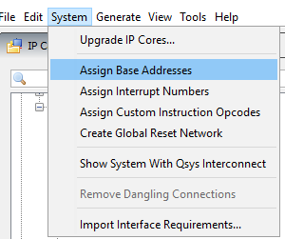Ahora asignamos base address ingresando a System => Assign Base Addresses como lo indica la imagen.

La conexión de los PIO (Parallel I/O) junto con clk y el módulo hps es lista además las direcciones están asignadas.

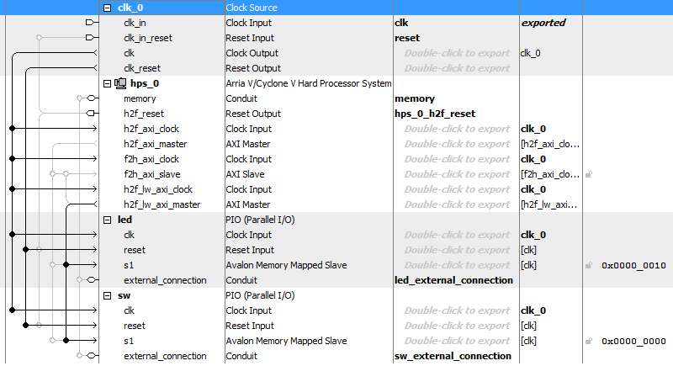

Entramos a los parámetros del hps luego nos ubicamos en Peripheral Pins

* En la parte de Ethernet Media Access Controller modificamos **EMAC1 pin** escojiendo la opción HPS I/O Set 0, además el parámetro **EMAC1 mode** se selecciona RGMII.
* En los parámetros de SD/MMC Controller escogemos para **SDIO pin:** HPS I/O Set 0 y para **SDIO mode:** 4-Bit Data.
* Para USB Controllers **USB1 pin:** HPS I/O Set 0 y **USB1 PHY interface mode:** SDR with PHY clock output mode.
* Para UART Controllers **UART0 pin:** HPS I/O Set 0 y en **UART0 mode:** No Flow Control.

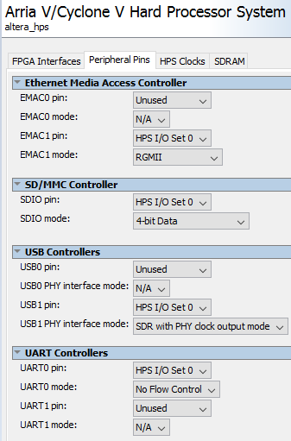

Los parámetros de HPS Clock se deben dejar sin cambios.

Ahora nos dirigimos a los parámetros de SDRAM para configurar la sincronización SDRAM.

* Pestaña PHY Settings 🡪 Clocks 🡪**Memory clock frequency:** 400 MHz

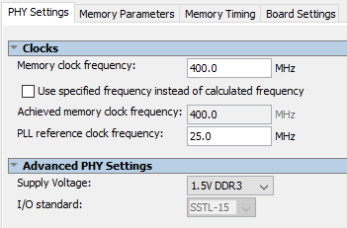🡪**PLL reference clock frequency:** 25 MHz

* Pestaña Memory Parameters 🡪 **Memory device speed grade:** 800 MHz

**🡪 Total interface width:** 12

* **Row address width:** 15
* 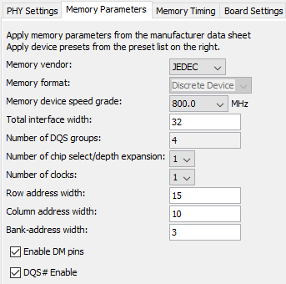**Column address width:** 10
* **Memory Initialization Options🡪 Memory CAS latency setting :** 11

**🡪 Output drive strength setting:** RZQ/7

**🡪ODT Rtt nominal value:** RZQ/4

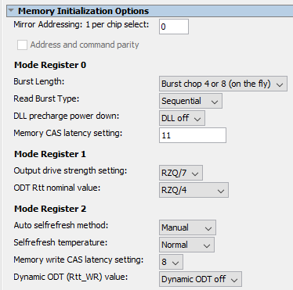**🡪 Memory write CAS latency setting:** 8

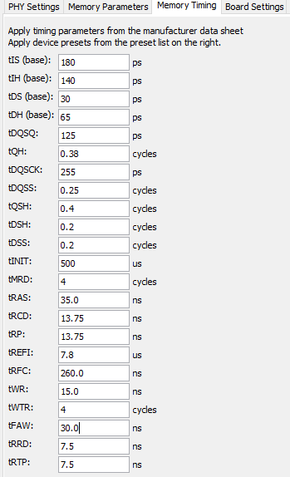En los parámetros de Memory Timing determinamos estos valores:

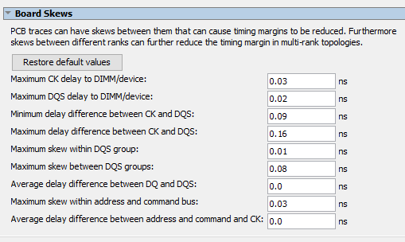Ahora en la pestaña Board Settings 🡪 Board Skews cambiamos los valores:

Una vez terminado la configuración de parámetros se da finalizar.

Luego extraemos el hps_io para después dar clic en finalizar:

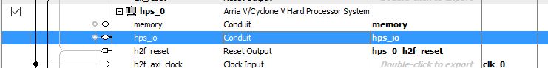

1. 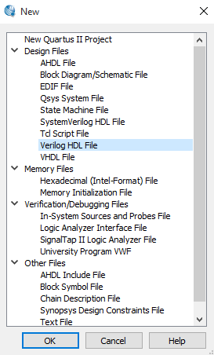Continuamos en añadir el HPS- componente en el diseño de FPGA. Crear nueva Verilog HDL File.

En el nuevo archivo escribimos el siguiente código:

//=======================================================

// This code is generated by Terasic System Builder

//=======================================================

module HPSFPGA(

//////////// CLOCK //////////

input CLOCK_50,

input CLOCK2_50,

input CLOCK3_50,

input CLOCK4_50,

//////////// KEY //////////

input [3:0] KEY,

//////////// LED //////////

output [9:0] LEDR,

//////////// SW //////////

input [9:0] SW,

//////////// HPS //////////

inout HPS_CONV_USB_N,

output [14:0] HPS_DDR3_ADDR,

output [2:0] HPS_DDR3_BA,

output HPS_DDR3_CAS_N,

output HPS_DDR3_CK_N,

output HPS_DDR3_CK_P,

output HPS_DDR3_CKE,

output HPS_DDR3_CS_N,

output [3:0] HPS_DDR3_DM,

inout [31:0] HPS_DDR3_DQ,

inout [3:0] HPS_DDR3_DQS_N,

inout [3:0] HPS_DDR3_DQS_P,

output HPS_DDR3_ODT,

output HPS_DDR3_RAS_N,

output HPS_DDR3_RESET_N,

input HPS_DDR3_RZQ,

output HPS_DDR3_WE_N,

output HPS_ENET_GTX_CLK,

inout HPS_ENET_INT_N,

output HPS_ENET_MDC,

inout HPS_ENET_MDIO,

input HPS_ENET_RX_CLK,

input [3:0] HPS_ENET_RX_DATA,

input HPS_ENET_RX_DV,

output [3:0] HPS_ENET_TX_DATA,

output HPS_ENET_TX_EN,

inout [3:0] HPS_FLASH_DATA,

output HPS_FLASH_DCLK,

output HPS_FLASH_NCSO,

inout [1:0] HPS_GPIO,

inout HPS_GSENSOR_INT,

inout HPS_I2C_CONTROL,

inout HPS_I2C1_SCLK,

inout HPS_I2C1_SDAT,

inout HPS_I2C2_SCLK,

inout HPS_I2C2_SDAT,

inout HPS_KEY,

inout HPS_LED,

output HPS_SD_CLK,

inout HPS_SD_CMD,

inout [3:0] HPS_SD_DATA,

output HPS_SPIM_CLK,

input HPS_SPIM_MISO,

output HPS_SPIM_MOSI,

inout HPS_SPIM_SS,

input HPS_UART_RX,

output HPS_UART_TX,

input HPS_USB_CLKOUT,

inout [7:0] HPS_USB_DATA,

input HPS_USB_DIR,

input HPS_USB_NXT,

output HPS_USB_STP

);

//=======================================================

// REG/WIRE declarations

//=======================================================

wire HPS_H2F_RST;

//=======================================================

// Structural coding

//=======================================================

hps_fpga u0 (

.clk_clk (CLOCK_50), // clk.clk

.hps_0_h2f_reset_reset_n (HPS_H2F_RST), // hps_0_h2f_reset.reset_n

.hps_io_hps_io_emac1_inst_TX_CLK (HPS_ENET_GTX_CLK), // hps_io.hps_io_emac1_inst_TX_CLK

.hps_io_hps_io_emac1_inst_TXD0 (HPS_ENET_TX_DATA[0]), // .hps_io_emac1_inst_TXD0

.hps_io_hps_io_emac1_inst_TXD1 (HPS_ENET_TX_DATA[1]), // .hps_io_emac1_inst_TXD1

.hps_io_hps_io_emac1_inst_TXD2 (HPS_ENET_TX_DATA[2]), // .hps_io_emac1_inst_TXD2

.hps_io_hps_io_emac1_inst_TXD3 (HPS_ENET_TX_DATA[3]), // .hps_io_emac1_inst_TXD3

.hps_io_hps_io_emac1_inst_RXD0 (HPS_ENET_RX_DATA[0]), // .hps_io_emac1_inst_RXD0

.hps_io_hps_io_emac1_inst_MDIO (HPS_ENET_MDIO), // .hps_io_emac1_inst_MDIO

.hps_io_hps_io_emac1_inst_MDC (HPS_ENET_MDC), // .hps_io_emac1_inst_MDC

.hps_io_hps_io_emac1_inst_RX_CTL (HPS_ENET_RX_DV), // .hps_io_emac1_inst_RX_CTL

.hps_io_hps_io_emac1_inst_TX_CTL (HPS_ENET_TX_EN), // .hps_io_emac1_inst_TX_CTL

.hps_io_hps_io_emac1_inst_RX_CLK (HPS_ENET_RX_CLK), // .hps_io_emac1_inst_RX_CLK

.hps_io_hps_io_emac1_inst_RXD1 (HPS_ENET_RX_DATA[1]), // .hps_io_emac1_inst_RXD1

.hps_io_hps_io_emac1_inst_RXD2 (HPS_ENET_RX_DATA[2]), // .hps_io_emac1_inst_RXD2

.hps_io_hps_io_emac1_inst_RXD3 (HPS_ENET_RX_DATA[3]), // .hps_io_emac1_inst_RXD3

.hps_io_hps_io_sdio_inst_CMD (HPS_SD_CMD), // .hps_io_sdio_inst_CMD

.hps_io_hps_io_sdio_inst_D0 (HPS_SD_DATA[0]), // .hps_io_sdio_inst_D0

.hps_io_hps_io_sdio_inst_D1 (HPS_SD_DATA[1]), // .hps_io_sdio_inst_D1

.hps_io_hps_io_sdio_inst_CLK (HPS_SD_CLK), // .hps_io_sdio_inst_CLK

.hps_io_hps_io_sdio_inst_D2 (HPS_SD_DATA[2]), // .hps_io_sdio_inst_D2

.hps_io_hps_io_sdio_inst_D3 (HPS_SD_DATA[3]), // .hps_io_sdio_inst_D3

.hps_io_hps_io_usb1_inst_D0 (HPS_USB_DATA[0]), // .hps_io_usb1_inst_D0

.hps_io_hps_io_usb1_inst_D1 (HPS_USB_DATA[1]), // .hps_io_usb1_inst_D1

.hps_io_hps_io_usb1_inst_D2 (HPS_USB_DATA[2]), // .hps_io_usb1_inst_D2

.hps_io_hps_io_usb1_inst_D3 (HPS_USB_DATA[3]), // .hps_io_usb1_inst_D3

.hps_io_hps_io_usb1_inst_D4 (HPS_USB_DATA[4]), // .hps_io_usb1_inst_D4

.hps_io_hps_io_usb1_inst_D5 (HPS_USB_DATA[5]), // .hps_io_usb1_inst_D5

.hps_io_hps_io_usb1_inst_D6 (HPS_USB_DATA[6]), // .hps_io_usb1_inst_D6

.hps_io_hps_io_usb1_inst_D7 (HPS_USB_DATA[7]), // .hps_io_usb1_inst_D7

.hps_io_hps_io_usb1_inst_CLK (HPS_USB_CLKOUT), // .hps_io_usb1_inst_CLK

.hps_io_hps_io_usb1_inst_STP (HPS_USB_STP), // .hps_io_usb1_inst_STP

.hps_io_hps_io_usb1_inst_DIR (HPS_USB_DIR), // .hps_io_usb1_inst_DIR

.hps_io_hps_io_usb1_inst_NXT (HPS_USB_NXT), // .hps_io_usb1_inst_NXT

.hps_io_hps_io_uart0_inst_RX (HPS_UART_RX), // .hps_io_uart0_inst_RX

.hps_io_hps_io_uart0_inst_TX (HPS_UART_TX), // .hps_io_uart0_inst_TX

.led_external_connection_export (LEDR), // led_external_connection.export

.memory_mem_a (HPS_DDR3_ADDR), // memory.mem_a

.memory_mem_ba (HPS_DDR3_BA), // .mem_ba

.memory_mem_ck (HPS_DDR3_CK_P), // .mem_ck

.memory_mem_ck_n (HPS_DDR3_CK_N), // .mem_ck_n

.memory_mem_cke (HPS_DDR3_CKE), // .mem_cke

.memory_mem_cs_n (HPS_DDR3_CS_N), // .mem_cs_n

.memory_mem_ras_n (HPS_DDR3_RAS_N), // .mem_ras_n

.memory_mem_cas_n (HPS_DDR3_CAS_N), // .mem_cas_n

.memory_mem_we_n (HPS_DDR3_WE_N), // .mem_we_n

.memory_mem_reset_n (HPS_DDR3_RESET_N), // .mem_reset_n

.memory_mem_dq (HPS_DDR3_DQ), // .mem_dq

.memory_mem_dqs (HPS_DDR3_DQS_P), // .mem_dqs

.memory_mem_dqs_n (HPS_DDR3_DQS_N), // .mem_dqs_n

.memory_mem_odt (HPS_DDR3_ODT), // .mem_odt

.memory_mem_dm (HPS_DDR3_DM), // .mem_dm

.memory_oct_rzqin (HPS_DDR3_RZQ), // .oct_rzqin

.reset_reset_n (1'b1), // reset.reset_n

.sw_external_connection_export (SW) // sw_external_connection.export

);

endmodule

1. Ahora compilamos el código para que nos genere unos archivos .tcl

Nos dirigimos a tolos 🡪Tcl scripts para agregar los Tcl, escogemos hps_sdram_p0_parameters damos clic en Run y también a hps_sdram_p0_pin_assignments como se muestra en la figuras.

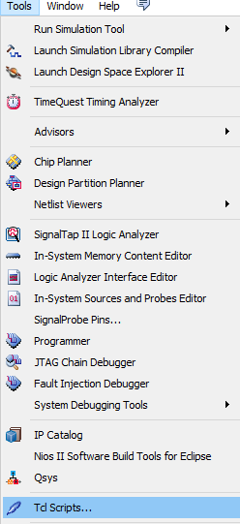

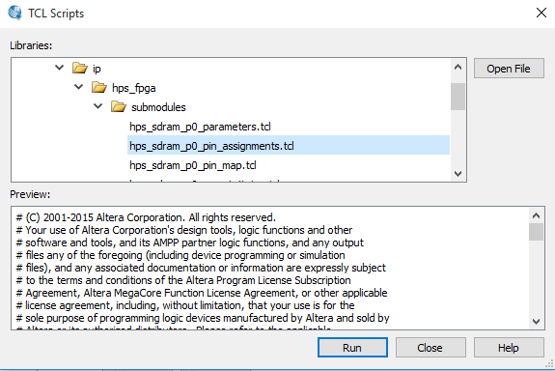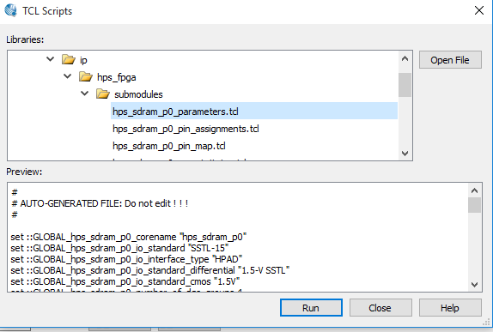

Luego compilamos sin errores.

1. Abrimos el SoC EDS Command Shell,

* Agregamos un archivo llamado generate.sh y lo pegamos en la carpeta del proyecto.
* Le damos la ruta donde se encuentra el proyecto luego se le escribe ls y por último se busca el archivo ./generate.sh

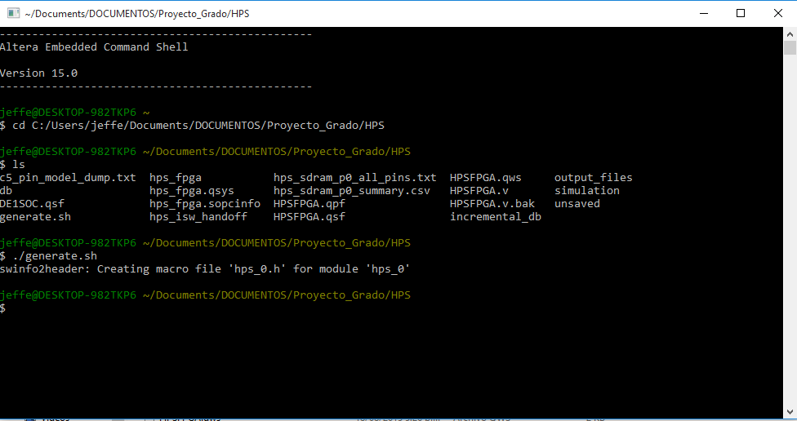

El crea un archivo hps_0.h que se ubicara en la carpeta del proyecto.